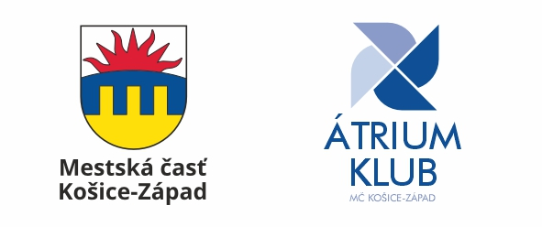

PROPOZÍCIE
I. ROČNÍK MINIFUTBALOVÉHO TURNAJA MUŽOV
TERASA-CUP O POHÁR STAROSTU MČ KOŠICE-ZÁPAD

Organizátor: MČ Košice-Západ, Átrium klub MČ Košice-Západ,
Oddelenie kultúry, športu a záujmových činností MČ Košice-Západ,
ZŠ Považská 12, Košice

Termín konania: 05. októbra (sobota) 2024 od 9.00 hod.
Miesto konania: Multifunkčné ihrisko
(v prípade nepriaznivého počasia - telocvičňa ZŠ Považská 12, Košice)

Riaditeľ turnaja: RNDr. Ľuboš HVOZDOVIČ
Vedúci turnaja: Peter Roman
Hlavný rozhodca: ..................................................
Účastníci: záväzne prihlásené a organizátorom vybraté minifutbalové družstvá mužov.
Čas: zraz o 8:00 hod. - žrebovanie a technická porada vedúcich družstiev.

Technické ustanovenia:
Pravidlá: súťaží sa podľa platných pravidiel malého futbalu.
Kategórie: 4-členné družstvá + 3 náhradníci na základe prihlášky a súpisky s menami a s názvom družstva.
Výstroj: podľa možnosti jednotný, obuv so svetlou podrážkou.
Hrací systém: systém súťaže bude stanovený podľa počtu prihlásených družstiev
a odsúhlasenia kapitánov všetkých družstiev pred zahájením turnaja,
hrá sa 2 x 10 minút.

Ceny, diplomy: zabezpečí usporiadateľ turnaja.
Víťaz turnaja obdrží Pohár starostu MČ, prvé tri družstvá diplomy a poháre.

Prihlásenie do turnaja: účastníci sa prihlásia na základe prihlášky odovzdanej do Átrium klubu, Zuzkin park 4, Košice alebo zaslanej e-mailom na adresu: bermannova@kosicezapad.sk alebo atrium@kosicezapad.sk v termíne do 30. 10. 2024.

Štartovné - vklad: 20 € na každé zúčastnené družstvo.
Rôzne: za svoj zdravotný stav zodpovedá každý účastník sám.
Informácie: na tel.č: 055 / 64 26 285, 0918 461 969.

Časový rozpis:
1. 08:00 hod. - zraz členov organizačného štábu v telocvični na ZŠ Považská 12
2. 08:15 - 08:45 hod. - prezentácia družstiev
3. 09:00 hod. - nástup družstiev, otvorenie turnaja
4. od 09:15 hod. - priebeh zápasov
5. vyhlásenie výsledkov po skončení zápasov

Organizačné zabezpečenie:
1. Propagácia turnaja a distribúcia propozícií: za MČ Košice-západ - Átrium klub
2. Prezentácia účastníkov: p. Bermannová
3. Nástup družstiev: p. Bermannová
4. Zapisovanie výsledkov: hlavný rozhodca
5. Vyhodnotenie: riaditeľ turnaja

Technické zabezpečenie:
1. zabezpečenie cien, diplomov: Átrium klub
2. vypísanie diplomov: p. Bermannová
3. zabezpečenie telocvične a lopty: Átrium klub, ZŠ Považská 12
4. zabezpečenie rozhodcov turnaja: Átrium klub

Košice 10. 09. 2024 Peter Roman
ved. odd. kultúry, športu a záujmovej činnosti

